Жұмыс парағы
Жұптық жұмыс
Тапсырма 1
Оқулықтағы 94–97-суреттерді пайдаланып төмендегі кестені толтырыңдар.
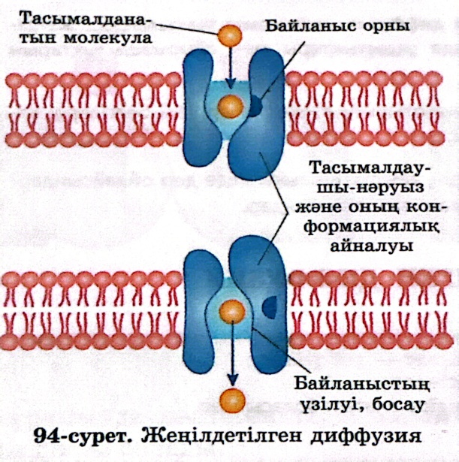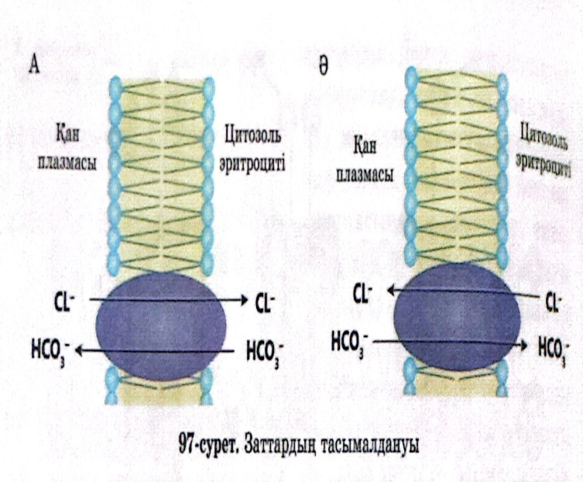
№ | Салыстыру белгілері | Қарапайым диффузия | Жеңілдетілген диффузия
1 | Процестің жүру бағыты
2 | Энергия жұмсала ма?
3 | Ақуыз каналдарының рөлі
4 | Өту жылдамдығы
5 | Молекула түрі (мысал)
6 | Мысал ретінде өтетін заттар
7 | Биологиялық маңызы

Дескрипторлар:
1) Қарапайым және жеңілдетілген диффузияны анықтайды – 1 балл;
2) Арнайы нәруыз арналар рөлін түсіндіреді – 1 балл;
3) Молекула қозғалысы бағытын дұрыс сипаттайды – 1 балл;
4) Мысал арқылы дәлел келтіреді – 1 балл;

Жауабы:
№ | Салыстыру белгілері | Қарапайым диффузия | Жеңілдетілген диффузия
1 | Процестің жүру бағыты | Жоғары концентрациядан төмен концентрацияға қарай | Сол бағытта, бірақ нәруыз арна арқылы
2 | Энергия жұмсала ма? | Энергия жұмсалмайды | Энергия жұмсалмайды
3 | Ақуыз каналдарының рөлі | Қатыспайды | Арнайы тасымалдаушы нәруыз қатысады
4 | Өту жылдамдығы | Баяу | Жылдамырақ (ақуыз арқылы)
5 | Молекула түрі | Газдар, майда еритін заттар | Ірі полярлы молекулалар (глюкоза, аминқышқылдары)
6 | Мысал | O₂, CO₂ | Глюкоза, аминқышқылдары, Na⁺, K⁺
7 | Биологиялық маңызы | Газ алмасу (өкпе, альвеола) | Жасушаға қоректік заттардың өтуі

Тапсырма 2
Функционалдық сауаттылық тапсырмасы
Мәтінмен танысып төмендегі мұрақтарға жауап бер:
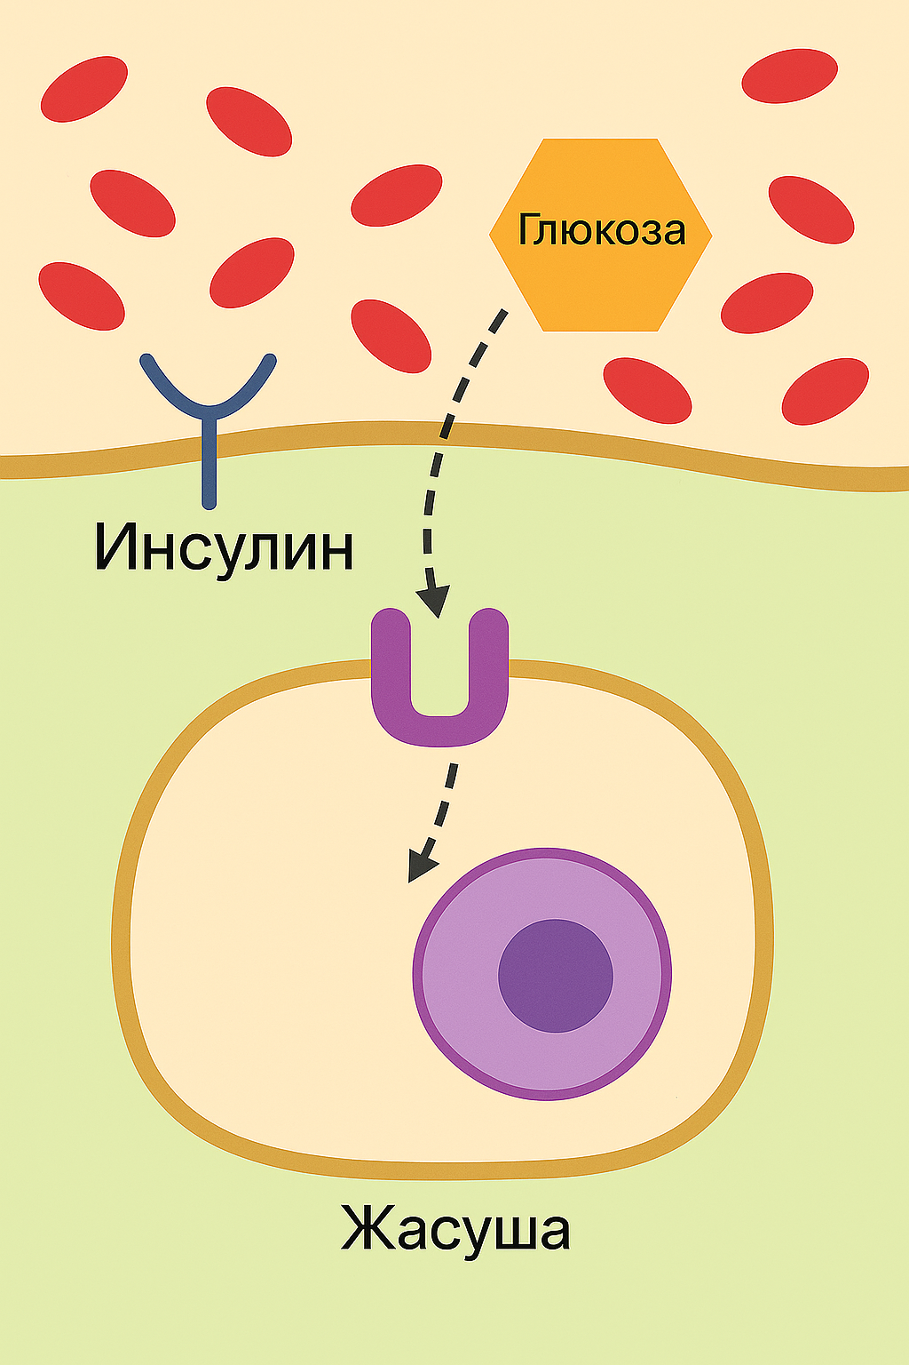
Мәтін:
Диабетпен ауыратын науқастарда жасушаға глюкозаның енуі баяулайды. Себебі қандағы глюкоза мөлшері жоғары болғанымен, ол жасушаға толық өтпейді. Дәрігер бұл жағдайды инсулиннің жетіспеушілігімен түсіндірді

Сұрақ:
1) Бұл жағдай жеңілдетілген диффузия процесімен қалай байланысты?
2) Инсулиннің рөлі қандай?

Дескрипторлар:
1) Глюкозаның мембрана арқылы өтуінің механизміне түсініктеме береді – 2 балл;
2) Инсулиннің жасуша тасымалына әсерін түсіндіреді – 2 балл;
3) Процесті жеңілдетілген диффузиямен байланыстырады – 2 балл;

